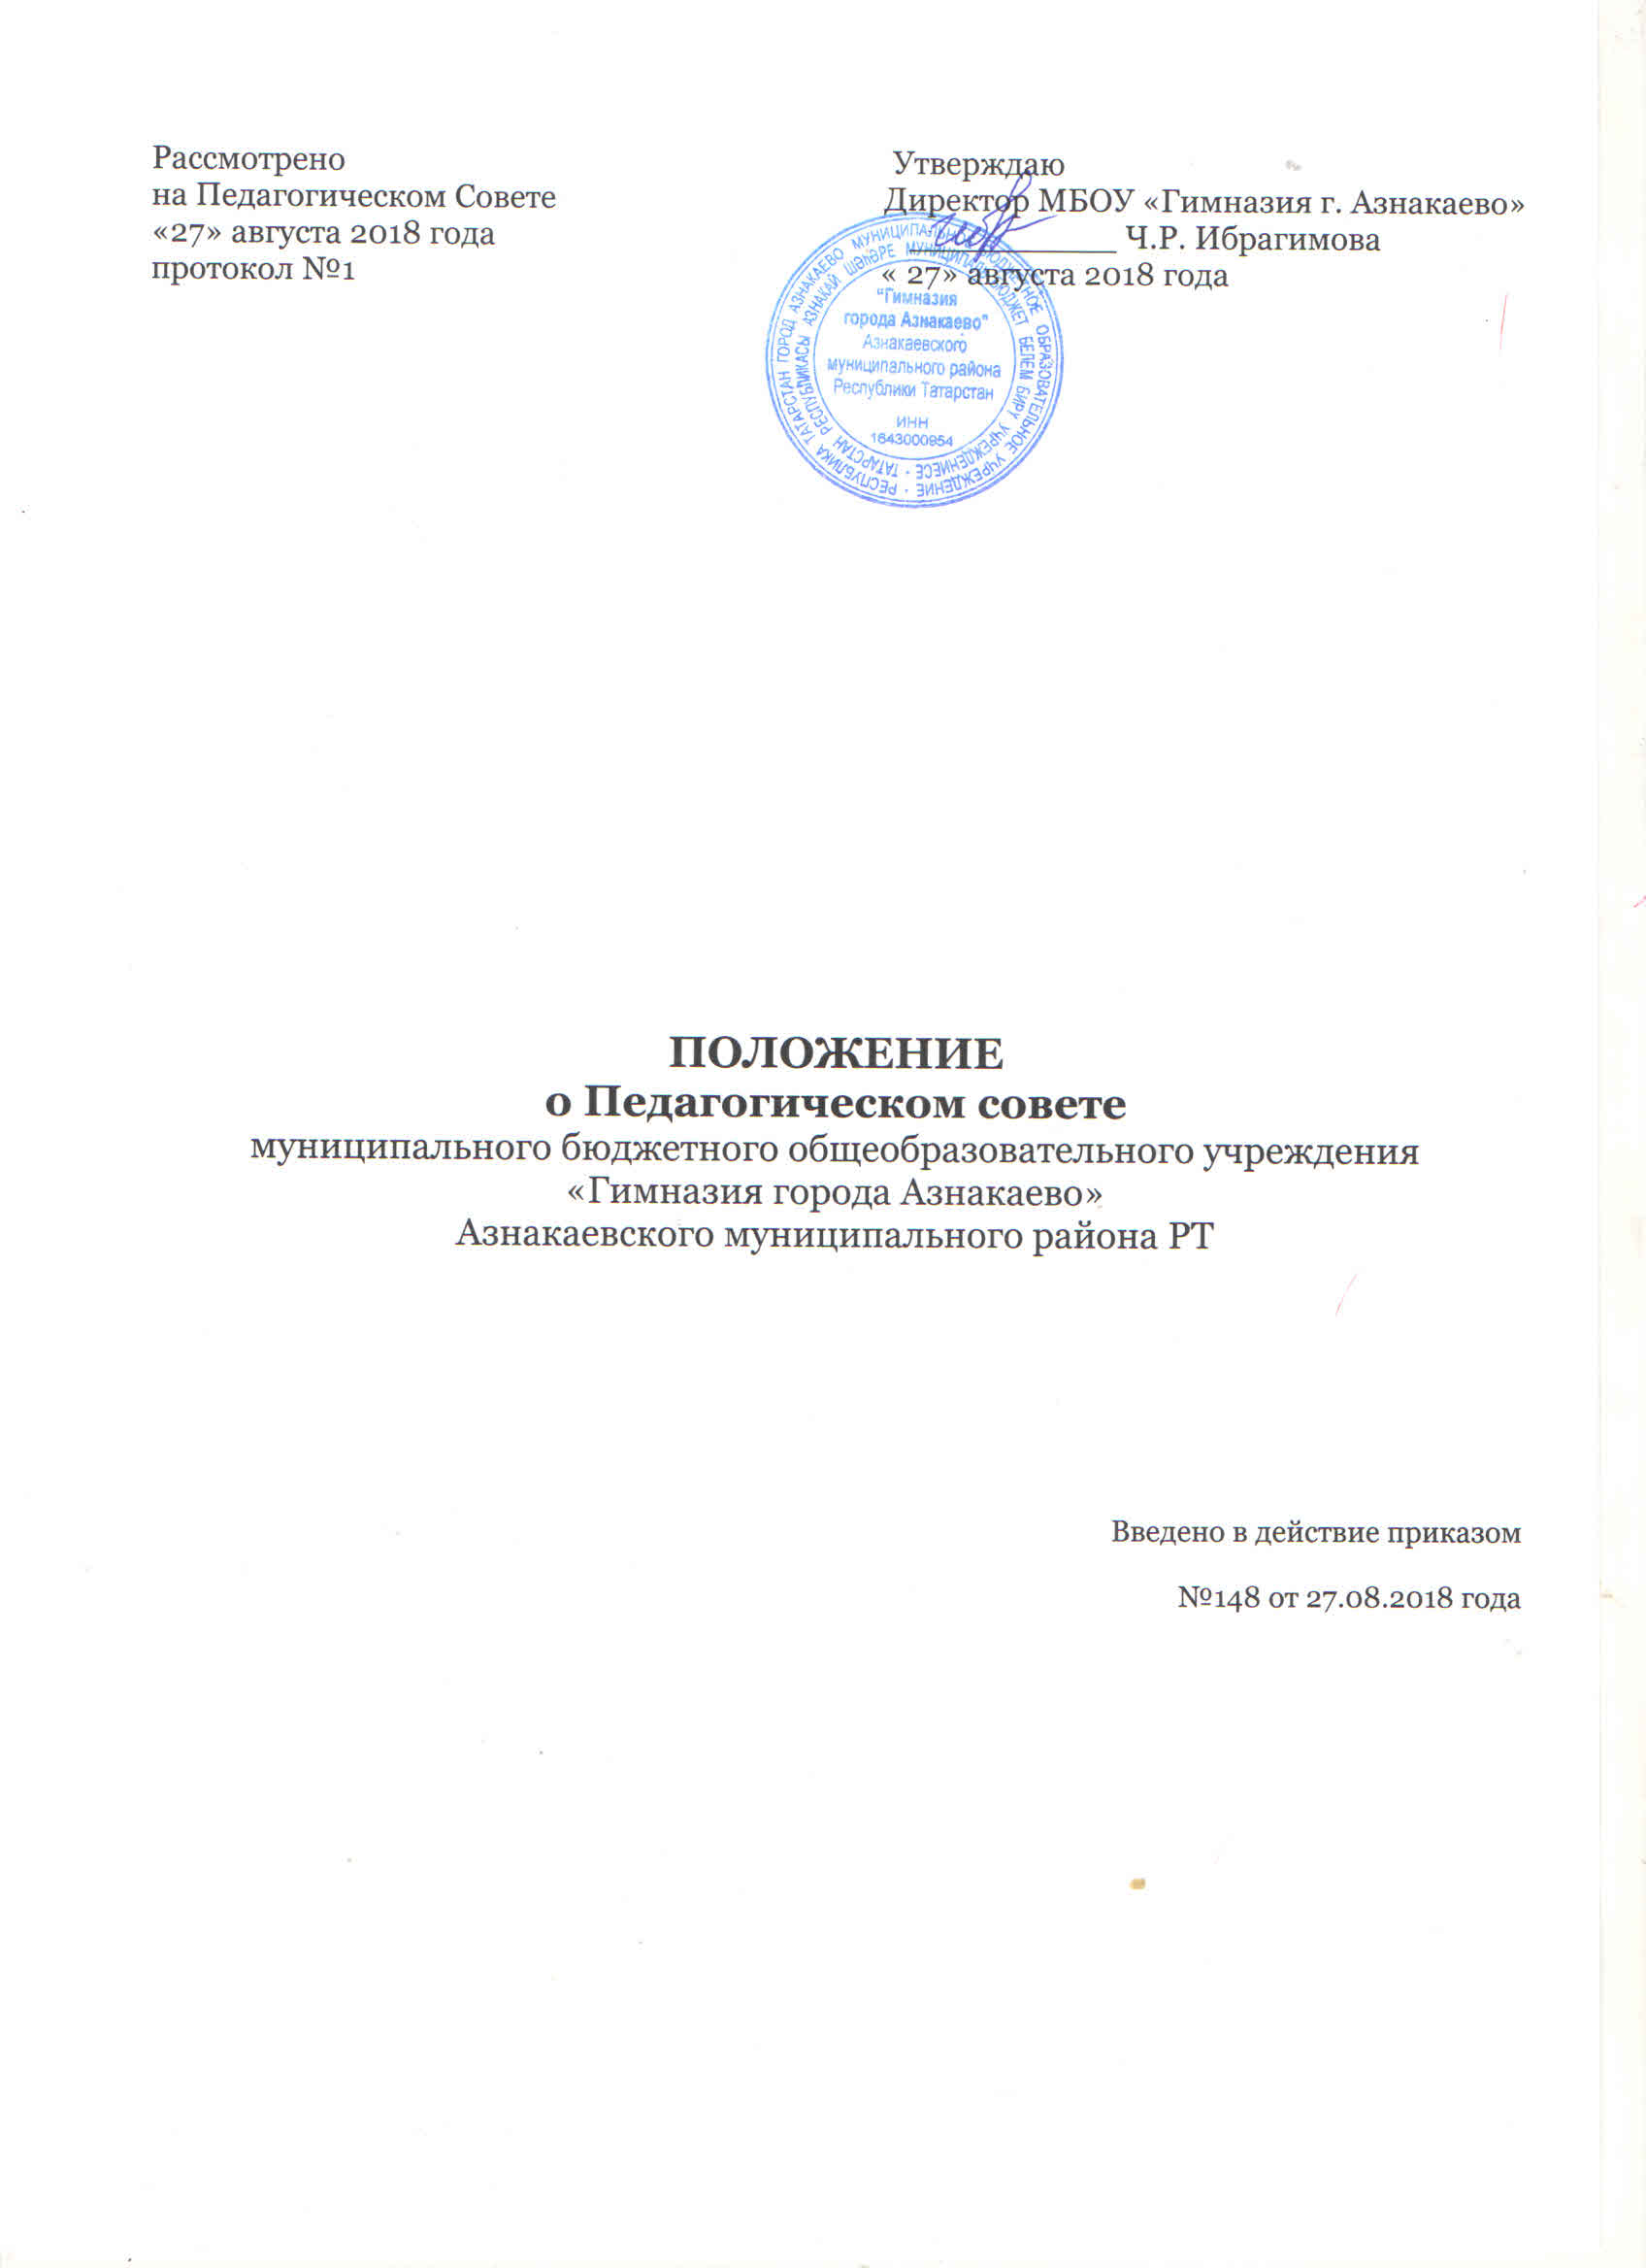
- Общие положения
  - Настоящее Положение о Педагогическом совете в муниципальном бюджетном общеобразовательным учреждении «Гимназия города Азнакаево» (далее-Гимназия) разработано в соответствии Федерального закона от 29.12.2012 года N273-ФЗ «Об образовании в Российской Федерации», Уставом Гимназии.
  - Настоящее положение о Педагогическом совете в МБОУ «Гимназия г. Азнакаево» (далее Гимназия) регламентирует деятельность Педагогического совета, который является постоянно действующим коллегиальном органом управления Гимназии для рассмотрения основных вопросов образовательного процесса.
  - В состав педагогического совета входят: директор Гимназии, его заместители, педагогические работники, педагог-психолог, библиотекарь, а также иные работники Гимназии, чья деятельность связана с содержанием и организаций образовательного процесса.
  - Решения Педагогического совета являются обязательны для коллектива Гимназии, а также распространяются на иных участников образовательных отношений в Гимназии. Решения педагогического совета, утверждается приказом директора Гимназии, являются обязательными для исполнения.
II. Задачи и содержание работы педагогического совета
2.1. Главными задачами педагогического совета являются:
- реализация государственной политики по вопросам образования;
- ориентация деятельности педагогического коллектива на повышение качества образовательной деятельности;
- внедрение в практическую деятельность педагогов достижений педагогической науки и передового педагогического опыта;
- решение вопросов переводе и выпуске обучающихся, освоивших образовательные программы, соответствующий лицензии данного учреждения.
2.2. Педагогический совет осуществляет следующие функции:
- обсуждает и осуществляет выбор различных вариантов содержания образования, программ из соответствующих федеральному государственному образовательному стандарту общего образования, учебных и воспитательных планов, определяет список учебников, учебных пособий, рекомендованных к использованию в образовательном процессе.
- принимает годовой план работы Гимназии и учебный план Гимназии;
- определяет формы, сроков и порядка проведения промежуточной аттестации, определяет учебные предметы, по которые она проводится;
- принимает решение о переводе обучающихся в следующий класс и о завершении программы начального общего, основного общего и среднего общего образования, в том числе с опережением при подтверждении успешного усвоения программы предыдущего года обучения (досрочный перевод), условном переводе в следующий класс обучающихся, имеющих академическую задолженность, кроме обучающихся 4,9 классов.
- принимает решение по согласованию с родителями (законными представителями) обучающегося о его оставлении на повторное обучение в том же классе или продолжении обучения в иной форме;
- принимает решение о допуске обучающихся 9 и 11 классов к государственной итоговой аттестации и выдаче аттестатов об основном общем образовании и среднем общем образовании или справки установленного образца о незавершенном среднем общем образовании по завершении государственной итоговой аттестации выпускников 11 классов;
- принимает решение об исключении обучающегося из Гимназии в случаях, предусмотренных законом и уставом Гимназии;
- обсуждает в случае необходимости вопросов поведения и успеваемости отдельных обучающихся в присутствии их родителей (законных представителей).
- принимает решение о представлении к награждению обучающихся за успехи в учебе грамотами, похвальными листами и другими наградами;
- заслушивает сообщения администрации Гимназии по вопросам учебно-воспитательного характера;
- изучает, обобщает и распространяет передового опыта педагогических работников, рекомендует членов педагогического коллектива Гимназии к поощрению и награждению и принимает ответственности за объективную оценку результативности деятельности членов педагогического коллектива Гимназии.
- подведение итогов образовательной деятельности Гимназии, внесении предложений по улучшению ее результатов.
- обсуждает годовой календарный учебный график;
- рассматривает локальные акты Гимназии в вопросах своей компетенции, предоставляет их на утверждение директору Гимназии;
- осуществляет контроля за выполнением решений предыдущих педагогических советов Гимназии.
- осуществляет иные полномочия в соответствии с Уставом Гимназии и Положением о Педагогическом совете.
3. Права и ответственность Педагогического совета
3.1. Педагогический совет имеет право:
- создавать временные творческие объединения с приглашением специалистов
различного профиля, консультантов для выработки рекомендаций с последующим
рассмотрением их на Педагогическом совете;
- принимать окончательное решение по спорным вопросам, входящим в его компетенцию;
- в необходимых случаях на заседания Педагогического совета Гимназии могут приглашаться представители общественных организаций, учреждений, взаимодействующих с Гимназией по вопросам образования, родители обучающихся. Необходимость их приглашения определяется председателем Педагогического совета. Лица, приглашенные на заседание Педагогического совета, пользуются правом совещательного голоса.
3.2. Педагогический совет ответственен за:
- выполнение плана работы;
- соответствие принятых решений законодательству Российской Федерации об образовании, о защите прав детства;
- рассмотрение образовательных программ, не имеющих экспертного заключения;
- принятие конкретных решений по каждому рассматриваемому вопросу, с указанием ответственных лиц и сроков исполнения.
4. Организация деятельности Педагогического совета.
4.1. Педагогический совет избирает из своего состава председателя, который выполняет функции по организации работы Педагогического совета и ведет заседания; секретаря, который выполняет функции по фиксации решений совета сроком на один год.
4.2. Педагогический совет работает по плану, являющемуся составной частью плана работы Гимназии. Участие в работе Педагогического совета обязательно для всех педагогических работников Гимназии. Для рассмотрения текущих вопросов созываются малые Педагогические советы.
4.3. Решения Педагогического совета принимаются большинством голосов при наличии на заседании не менее двух третей его членов. При равном количестве голосов решающим является голос председателя Педагогического совета.
4.4. Организацию выполнения решений Педагогического совета осуществляет директор Гимназии и ответственные лица, указанные в решении. Результаты этой работы сообщаются членам Педагогического совета на последующих его заседаниях.
4.5. Директор Гимназии в случае несогласия с решением Педагогического совета приостанавливает выполнение решения, извещает об этом учредителя учреждения, который в трехдневный срок при участии заинтересованных сторон обязан рассмотреть данное заявление, ознакомиться с мотивированным мнением большинства членов Педагогического совета и вынести окончательное решение по спорному вопросу.
5. Документация Педагогического совета.
5.1. Заседания Педагогического совета оформляются протокольно. В книге протоколов фиксируется ход обсуждения вопросов, выносимых на Педагогический совет, предложения и замечания членов педсовета. Протоколы подписываются председателем и секретарем совета.
5.2. Протоколы о переводе обучающихся в следующий класс, о выпуске оформляются списочным составом и утверждаются приказом образовательного учреждения.
5.3. Книга протоколов Педагогического совета школы входит в номенклатуру дел, хранится в Гимназии постоянно и передается по акту.
5.4. Книга протоколов Педагогического совета ведется в печатном виде (листы пронумерованы и прошиты), каждый протокол скрепляется подписью председателя и секретаря Педагогического совета.
Срок действия настоящего положения не ограничен, при изменении нормативно-правовой базы, регулирующей действие данного положения, вносятся изменения в установленном порядке.

